Дидактические игры для развития речи у детей старшего дошкольного возраста

Игры направлены на развитие лексически – грамматического строя связной речи и внимание у старших дошкольников. Эти дидактические игры можно использовать в непосредственной образовательной деятельности, самостоятельной деятельности детей, режимных моментах, индивидуальных и подгрупповых занятиях.

Особенности проведения дидактических игр в старшем дошкольном возрасте.

Дидактические игры имеют такую структуру, в которой многие исследователи выделяют такие элементы, как:
- обучающая задача;
- игровое действие или игровой элемент;
- правила;
- заключение или окончание игры.
Игровые действия или игровые элементы игры осуществляются в форме игровых манипуляций игрушками, предметами или картинками (подбор, складывание, раскладывание и т.п.), в форме поиска предмета и его нахождения; загадывания и отгадывания; выполнения ролей; соревнования; особых игровых движений (хлопки в ладоши и др.); в качестве игрового элемента может быть использовано слово или фраза. В одной игре иногда встречается несколько игровых элементов.
По содержанию дидактические игры делят на игры по ознакомлению с окружающим миром, развитию речи, развитию математических представлений, игры музыкальные и т.д
По мере усвоения программного материала дидактическую игру можно усложнять. Педагог и сам может усложнить игру, увеличив количество предметов для ее проведения, изменив (ускорив) темп, заменив наглядный материал игры на словесный, введя соревнование по рядам и т. д.
На одном занятии в зависимости от его содержания и обучающих задач может быть проведена одна или несколько игр. Длительность игр различна: от 3 – 5 минут до 15.
Они могут проводиться в середине занятия, в начале и изредка, некоторые из них, в конце. Дидактическая игра требует от детей значительного напряжения внимания, памяти, поэтому при ее проведении педагог должен наблюдать за играющими и при появлении у детей первых признаков утомления (или сильного возбуждения) закончить игру.
Успех игры во многом зависит от четкого объяснения правил. Вначале целесообразно разъяснить детям игровое задание, а потом способ его выполнения. Тогда ребята поймут, почему надо выполнять правила. Необходимо рассказать о расположении участников игры, если игра связана с двигательной активностью.
Педагог должен показать образец действия. Иногда это может сделать кто – либо из детей. На ведущую роль в первый раз следует назначить заранее подготовленного ребенка. Исполнитель роли в сюжетной дидактической игре выбирается при помощи считалки.
В ходе игры педагог, как и играющие дети, выполняет разнообразные роли. Он «живет» в игре. Начало игры надо проводить в несколько замедленном темпе, чтобы дети лучше усвоили правила. Если правила сложные, то тогда можно предложить пробный ход, а потом перейти к проведению самой игры.
Чем четче соблюдаются правила, тем напряжённее, интенсивнее идет игра. Нецелесообразно исключать из игры того, кто ошибся, поскольку он лишается возможности упражняться в совершаемых действиях.
После того как все дети усвоят правила, можно передать руководство игрой одному из ребят. Это приучает детей к самостоятельности, умению слушать товарища. Многие игры они смогут проводить сами в свободное от занятий время. Темп игры возрастает при развертывании действий. Педагогу надо следить за темпом игры, ибо слишком быстрый темп возбуждает детей или может внести растерянность, замедленный темп - утомляет играющих.
По окончании игры педагог подводит итог, определяет вместе с детьми победителя, указывает на допущенные ошибки, высказывает, что потерпевшие неудачу смогут в следующий раз выиграть, если будут более внимательными, ловкими, находчивыми, своевременно придут на помощь товарищу.
Дети старшего дошкольного возраста уже способны к самостоятельным выводам, заключениям, обобщениям. Неоценимую помощь оказывают для развития этих способностей дидактические игры.
Задания многих игр, рассчитанных на детей старшей группы, предполагают сотрудничество ребят, совместный выбор картинок, игрушек, их сравнение, обсуждение особенностей предметов, способов их классификации. Это способствует активизации имеющихся у детей знаний, способов их применения в реальной и условной ситуациях. В процессе совместного выполнения задания происходит взаимный обмен знаниями, опытом.
Почти каждая игра предоставляет детям возможность выбора из суммы знаний, которыми они уже овладели, нужные для данной ситуации. Осуществляя игру совместно с ребенком, дайте ему знания о том, как правильно играть, расскажите ему о правилах игры, предложите ребенку выбор игр, затем пусть он сам придумает новые правила.
Несомненно, дидактические игры являются мощнейшим средством для развития речи и мышления детей.

Дидактические игры для развития лексикограмматического строя речи
В ряду задач, стоящих перед дошкольным учреждением, важное место занимает задача подготовки детей к школе. Одним из основных показателей готовности ребенка к успешному обучению является правильная, хорошо развитая речь.
Хорошая речь – важнейшее условие всестороннего полноценного развития детей. Чем богаче и правильнее речь ребенка, тем легче ему высказывать свои мысли, тем шире его возможности в познании окружающей действительности, содержательнее и полноценнее отношения со сверстниками и взрослыми, тем активнее осуществляется его психическое развитие. Поэтому так важно заботится о своевременном формировании речи детей, о ее чистоте и правильности.

- Дидактическая игра «Скажи ласково».
Цель: расширить знания детей о уменьшительно – ласкательных суффиксах.
Задачи:
- закрепить умение образовывать существительные при помощи уменьшительно – ласкательных суффиксов; учиться согласованию словосочетаний по родам.
Оборудование: картинки на заданный лексический материал.
Ход игры: вариантов игры много, например, педагог предлагает ребенку посмотреть на картинки где изображен большой и маленький предмет. Назови правильно большой предмет, а маленький ласково: к примеру, гриб – грибочек, ягода – ягодка, и т.д.. Также эту игру можно проводить с группой детей. Бросать мяч ребенку произнося слово, а он бросает обратно, произнося уже с уменьшительно – ласкательным суффиксом.

Дидактическая игра «Что из чего сделано?»
Цель: упражнять в образовании относительных прилагательных от существительных, обозначающих материал и вещества, и изменять их по родам и числам.
Задачи:
- продолжать знакомить детей с разнообразным миром предметов и многообразием материалов, из которых они сделаны; расширять представления детей о связи образа и материала с развитием общества.
Оборудование: картинки на заданный лексический материал.
Ход игры: педагог предлагает ребенку посмотреть на картинки, где изображен предмет и материал из которого он изготовлен, например, пластик – пластмассовые ложки, пластмассовая тарелка, и т.д., стекло – стакан стеклянный, банка – стеклянная, и т.д., металл – ножницы металлические, монеты – металлические, и т.д.. . Картинки могут быть изначально соединены, либо перепутаны, таким образом задачу можно усложнить, собрав картинку – пазл воедино.
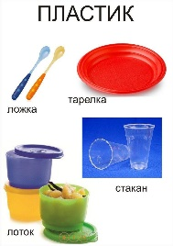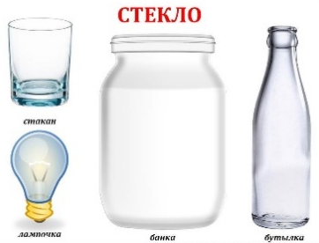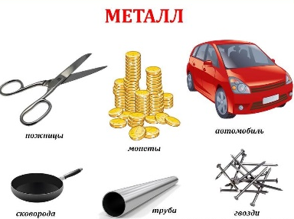

Дидактическая игра «Скажи наоборот»
Цель: Учить детей использовать в речи слова, противоположные по смыслу.
Задачи: активизировать мыслительную активность детей; развивать вербальную память; воспитывать интерес к речевым играм, культуру общения.
Оборудование: предметные картинки на заданный лексический материал.
Ход игры: можно использовать два варианта. В первом не требуется никакой дополнительной подготовки в виде раздаточного материала, предметных или сюжетных картинок. Также можно играть как индивидуально, так и с группой детей.
а). Педагог начинает игру. Он произносит начало фразы. Дети должны фразу продолжить, подбирая слова, противоположные по смыслу
Педагог: Скажу я слово «высоко», а ты ответишь…
Дети: Низко.
Педагог: Скажу я слово «далеко», а ты ответишь…
Дети: Близко.
Педагог: Скажу я слово «темнота», а ты ответишь… Дети: Свет.
Педагог: Теперь скажу я слово «да!», а ты ответишь…
Дети: Нет.
Педагог: Скажу я тихо слово «ночь», а ты ответишь…
Дети: День.
Педагог: Скажу я громко слово «труд», а ты ответишь… Дети: Лень.
Педагог: Скажу я слово «говорить», ответишь ты
Дети: Молчать.
Педагог: В игре всегда начало есть, ну. А сейчас…
Дети: Конец!
б). Можно использовать вариант с картинками – педагог предлагает собрать картинки по парам. Например, светло – темно, зима – лето, белый – черный, грустить – веселиться и так далее.

Дидактическая игра «Лови и бросай̆, и цвета называй̆».
Цель: учить согласовывать существительные с прилагательными.
Задачи:
- развитие умения согласовывать качественные прилагательные в словосочетания с существительными; развивать внимание и мышление.
Оборудование: мяч, предметные картинки на заданный лексический материал.
Ход игры: с мячом можно сыграть так: педагог бросает мяч, называет цвет, а ребенок ловит мяч, придумывает предмет, согласовывает его с цветом в роде, числе и падеже, и бросает обратно. Например, синее – синее небо, зеленая – зеленая трава, желтые – желтые цветы. Также можно играть и с группой детей. По картинкам: педагог предлагает ребёнку найти пару к картинке, на которой изображен предмет, и картинку на которой изображен цвет данного предмета и обязательно проговорить словосочетание. Например, красный цвет– красный мак, красный флаг; оранжевый цвет – оранжевый апельсин, оранжевый мяч; жёлтый цвет – желтый цыплёнок, желтый одуванчик.

Дидактическая игра «Чей? Чья? Чьё? Чьи?»
Цель: учить образовывать притяжательные прилагательные от существительных.
Задачи:
- развитие умения согласовывать притяжательные прилагательные в словосочетания с существительными; развивать внимание и мышление.
Оборудование: мяч, предметные картинки на заданный лексический материал.
Ход игры: педагог предлагает ребенку рассмотреть картинки и соединить их в пары, проговаривая и согласовывая словосочетания в роде, числе и падеже. Например, у коровы голова – коровья; у лошади хвост – лошадиный; у собаки голова – собачья, у кошки хвост – кошачий.
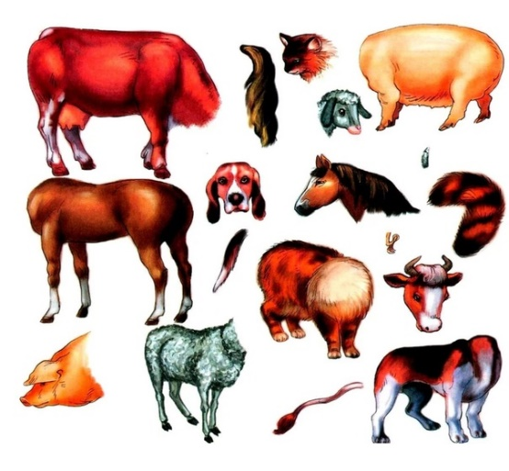

Дидактическая игра «Накорми животное» или «Кто что ест?»
Цель: учить согласовывать словосочетания в падеже (дательном), закреплять знания детей о разных видах питания животных; развивать умения различать понятия "Домашние" и "Дикие" животные
Задачи:
- развитие координации движений, зрительного и слухового внимания и восприятия, ассоциативному и логическому мышлению, воображению; воспитывать бережное отношение к природе.
Оборудование: игра с прищепками «Кто что ест?» либо предметные картинки по лексической теме.
Ход игры: педагог предлагает Ребенку соединить по кругу прищепками соответствующие картинки. При этом проговаривать какое животное что ест, например: «Ёж ест грибы», либо говорить: «Накормлю ежика грибами, зайца морковью и т.д..»
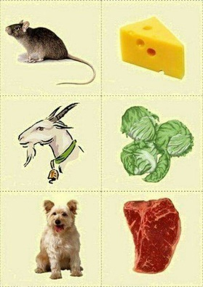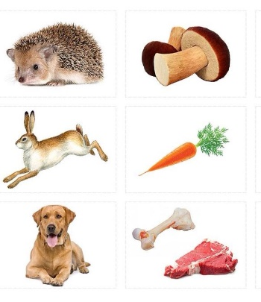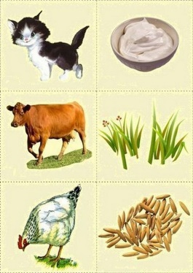

- Дидактическая игра «Маленькое слово».
Цель: дать детям понятие о значении предлога в речи.
Задачи: познакомить детей с предлогом; дать понятие что такое предлог и как мы его используем в речи.
Оборудование: Кубики, стул, стол.
Ход игры: педагог вызывает одного из детей и дает ему задание: «Положи кубик на стол. (Ребенок выполняет задание.) Положи кубик. стул, (Ребенок не выполнил задания.) Почему ты не положил кубик? Ты не знаешь, куда его положить, так как я пропустила маленькое, по очень важное слово. Догадайся, какое слово я потеряла». — «На». Затем даются инструкции другому ребенку.
Аналогично даются понятия и о значении других предлогов.

Дидактическая игра «Что объединяет предметы».
Цель: развитие умений анализировать свойства изображений, формирование умений распределять предметы по группам (классам) на основании общих признаков.
Задачи:
- научить детей умению распределять предметы по группам, на основании общих признаков, развиваем речь, память, мышление.
Оборудование: карточки с изображением различных предметов (мебель, овощи, посуда и т.п.)
Ход игры: Ребенку показывают картинку, на которой нарисованы предметы.
Предлагают внимательно посмотреть и ответить на вопросы:
- Что нарисовано?
-Какие общие признаки объединяют предметы в ряду?
-Назови предметы в ряду, одним словом.
Ребенок должен разложить карточки на группы: отдельно – посуду, отдельно – мебель, отдельно – игрушки и т.д.

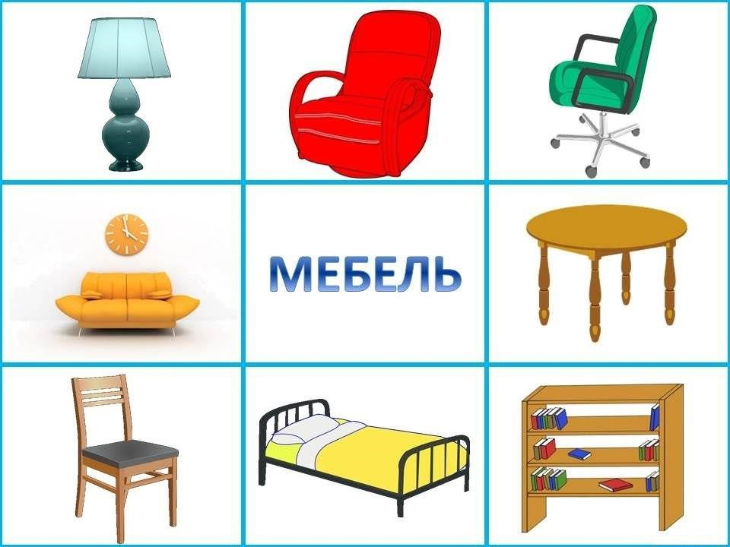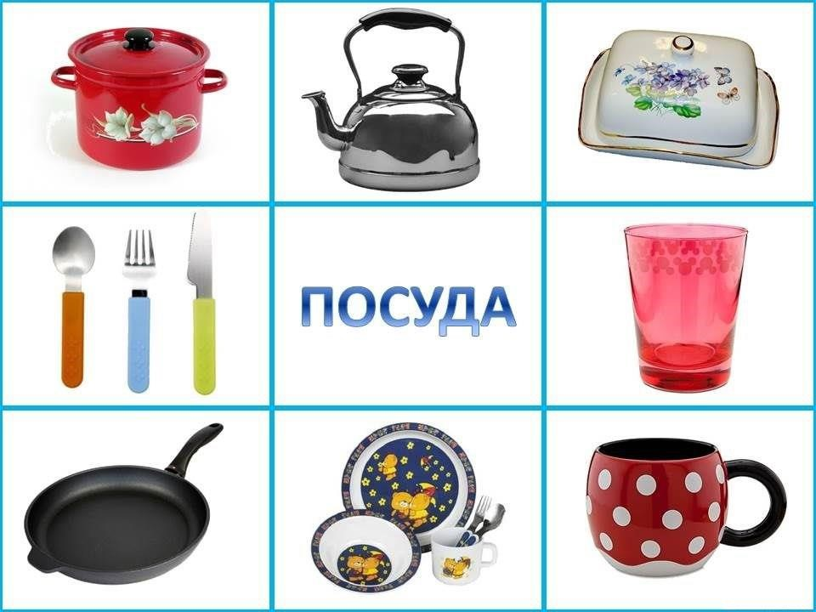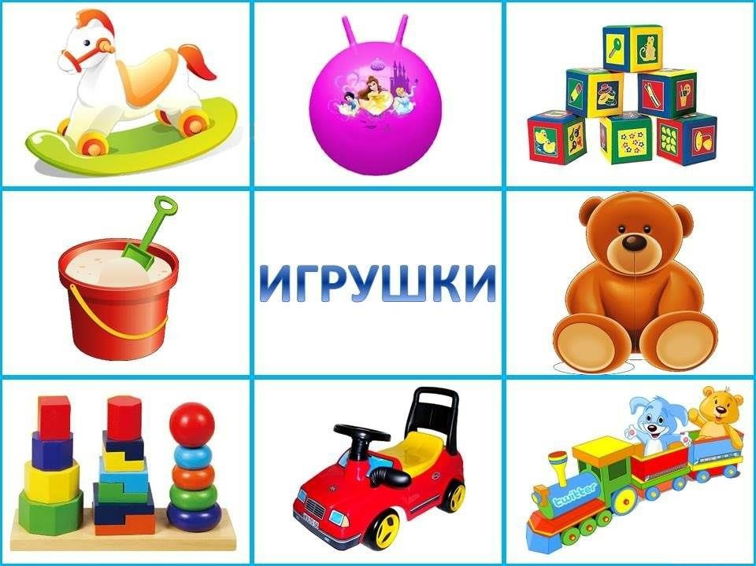

- Дидактическая игра «Часть- целое».
Цель: соединить целый фрукт, овощ, ягоду с его долькой и названием. В задании использованы как привычные растения, так и экзотичные. Игра позволяет развить образное и логическое мышление, внимание, наблюдательность, усидчивость.
Задачи: научить соединять часть предмета с целым предметом; развивать мышление, наблюдательность, речь.
Оборудование: карточки с изображением фруктов и их частей. [Прил. 20]
Ход игры: педагог объясняет детям, что необходимо соединить часть фрукта или овоща, с целым фруктом или овощем и т.д.

- Дидактическая игра «Умные пчелки».
Цель: Развитие внимания и логического мышления.
Задачи:
- научить детей находить сходство и различие в свойствах предмета, делить их на группы по признакам; развивать логическое мышление и речь.
Оборудование: картинки с изображением цветов и пчелок.
Ход игры: педагог предлагает детям найти цветочек с таким же сочетанием цвета, как и у пчёлок (10 цветочков и 10 пчёлок, нужно рассадить пчёлок на цветочки).

Дидактическая игра «Найди снежинку по тени».

Цель: развитие внимания и воображения
Задачи: научить детей умению распределять предметы по группам, на основании общих признаков; развиваем логическое мышление и речь.
Оборудование: карточки с изображением снежинок.
Ход игры: педагог предлагает детям найти точно такую же снежинку по тени.

Список использованной литературы и источников:
- Алексеева М.М., Яшина В.И. Методика развития речи и обучения родному языку дошкольников. - М.: 2009.
- Бондаренко А.К. Дидактические игры в детском саду. - М: 2008.
- Бондаренко А.К. Словесные игры в детском саду. - М.: 2009.
- Колунова Л.А., Ушакова О.С. Работа над словом в процессе развития речи старших дошкольников // Дошкольное воспитание. 2009. №»9.
- Как играть с ребенком/Н. Я. Михайленко, Н.А.Короткова.-3-е изд.,дораб.М.:Обруч, 2012.-176с.
- Сорокина А.И. Дидактические игры в детском саду. - М.: 2007.
- Сохин Ф.А. Развитие речи детей дошкольного возраста. - М.: 2008.

